ESPECIFICACIONES TECNICAS PARA LA CONSTRUCCION DE RED SECUNDARIA

INTRODUCCIÓN

El Gobierno Nacional, en el marco del Plan de Desarrollo Energético, ha definido como parte de su política el consumo masivo del gas natural en el mercado interno. YPFB a través de la Gerencia de Redes de Gas y Ductos (GRGD), en su rol operativo contribuye con el cambio de la matriz energética en el país en el marco de la transparencia y las disposiciones legales aplicables.

En concordancia con esta Política Nacional la GRGD ha determinado la expansión del sistema de distribución de gas natural por redes, la cual incluye los diferentes municipios del departamento de Santa Cruz de la Sierra en beneficio de la población. El presente proceso está bajo la modalidad de Contratación Directa Ordinaria enmarcado en el D.S. 29506.

Las condiciones técnicas, legales, económicas, así como los procedimientos administrativos para la ejecución del presente proyecto deberán estar normados por el Reglamento de Distribución de gas natural por redes del Decreto Supremo Nº1996.

l presente Proyecto, contempla la construcción de rede secundaria en Ascensión de Guarayos ciudad y capital de la provincia de Guarayos, que está situada al noreste del departamento de Santa Cruz, con este fin, YPFB requiere la contratación de una empresa de servicios especializada en la construcción de obras civiles y mecánicas para el tendido de tubería de polietileno de acuerdo al siguiente detalle.

El tendido de la red secundaria en esta ciudad tendrá una longitud total de 11.814,00 m, la cual se distribuye de la siguiente manera:
    - El tendido de red secundaria con tubería de polietileno de 40 mm de diámetro en una longitud de 8.298,00 metros lineales.

    - El tendido de red secundaria con tubería de polietileno de 63 mm de diámetro en una longitud de 598,00 metros lineales.

    - El tendido de red secundaria con tubería de polietileno de 90 mm de diámetro en una longitud de 2.918,00 metros lineales.

OBJETIVOS

El presente documento tiene por finalidad establecer las especificaciones técnicas, condiciones administrativas, legales, económicas y financieras para la contratación de empresas de servicios especializadas en la construcción de obras civiles y mecánicas, para el cumplimiento del proyecto de construcción " Obras Civiles y Mecánicas Ampliación Red Secundaria Ascensión de Guarayos".

CONSIDERACIONES GENERALES DEL PROYECTO

La empresa contratista deberá considerar lo siguiente:

    - La empresa contratista se hará responsable del transporte de tubería de polietileno hasta el lugar de la obra.
    - Los materiales (tubería de polietileno y accesorios) serán entregados en almacenes previo acuerdo entre las partes, debiendo la empresa contratista realizar la inspección para percatarse del estado y de cualquier daño existente en el momento de la recepción, de no existir observación alguna en el momento cualquier desperfecto o daño que sea encontrado posterior a la entrega hacia el contratista, será de entera responsabilidad de la última.
    - Cruces especiales de QUEBRADAS, cursos de agua, puentes y otros ubicados en la trayectoria de la tubería, se proyectará mediante trabajos de lastrado o adosado de tubería.
    - Para los Cruces de Vía férrea, la empresa debe coordinar los permisos con la autoridad competente, además de cubrir con los gastos inherentes al proyecto.

PERMISO PARA CRUCES DE CALLES Y AVENIDAS

La provisión de fundas para los cruces de la red secundaria a través de calles sin pavimentar, calles pavimentadas (perforación subterránea), avenidas, cruces de canales y cruces especiales estará a cargo de la Empresa Contratista, esto incluye proyectos que se deban presentar, trámites, solicitud de permisos y otros.

El ducto atravesará cruces de calles, cruces de avenida, cruce de vía férrea, además la trayectoria del ducto seguirá por las aceras, los permisos deberán ser solicitados al Municipio de Ascensión de Guarayos y entidades de servicios públicos (electricidad, agua, fibra óptica, Empresa de ferrocarriles de Oriente, etc.).

La empresa que se adjudique la ejecución de esta obra será la responsable de realizar los proyectos y/o estudios para obtener todas las autorizaciones respectivas, además de coordinar y realizar las gestiones y pagos necesarios ante las empresas de servicios públicos cuyas instalaciones sean afectadas.

En el caso de tubería expuesta se deberá realizar un análisis con relación al revestimiento a utilizar en la tubería (Limpieza de tubería tricapa, materiales de revestimiento)

La contratista debe considerar tipos de cargas adicionales externas y/o protección contra daños tales como:

- Movimientos o deslizamientos de tierra
- Peso de la tubería
- Pérdida de Soporte de la tubería
- Vibraciones causadas por agentes externos
- Flotabilidad de la Tubería
- Esfuerzos de tensión - compresiones causadas por su propio peso.
- Cargas externas adicionales como temblores y terremotos
- Fallas geológicas
- Cargas excesivas o de tráfico de vehículos sobre el Ducto
- Deformaciones del Ducto causadas por las actividades de construcción o mantenimiento

Los cruces del ducto con canales de drenaje, carreteras, puentes, vía férrea, etc. deberá tener un diseño individual el que será sujeto a la aprobación de las instancias que correspondan.

Los cruces de obstáculos naturales se realizarán siguiendo las normas de construcción según el código ASME B 31.8. La Empresa Contratista deberá proveer y colocar por cuenta propia las fundas de protección de acuerdo a la siguiente tabla.

RELACION DE FUNDAS SOLICITADAS SEGÚN DIAMETRO DE TUBERIA Y LONGITUD SEGÚN CARACTERISTICAS DE OBSTACULOS QUE SE PRESENTEN DENTRO DEL TRAMO CONSTRUCCION
Diámetro tubería PE (mm) | Funda PVC Clase 9 diámetro (pulg) | Árboles y postes eléctricos (m) | Cámaras de Inspección (m) | Canales de desagüe (m) | Pozo ciego (m)
90 | 6 | 2.00 | 1.80 | Ancho canal | 2.00
63 | 4 | 2.00 | 1.80 | Ancho canal | 2.00
40 | 3 | 2.00 | 1.80 | Ancho canal | 2.00

La provisión de fundas para los cruces de la red secundaria a través de calles sin pavimentar, calles pavimentadas (perforación subterránea), avenidas, cruces de canales , cruces de carretera y vías férreas estará a cargo de la Empresa Contratista.

En la apertura de zanja a CIELO ABIERTO, será de carácter obligatorio el colocado de la funda de protección y la cinta de señalización, la trayectoria del ducto deberá ser por acera con zanja a CIELO ABIERTO en caso de presentar obstáculos que impidan el trabajo antes mencionado el mismo deberá ser coordinado con el supervisor, los permisos deberán ser coordinados con las autoridades municipales correspondientes y otras entidades de servicios públicos (electricidad, agua, fibra óptica, etc.) por parte de la empresa adjudicada.

SOLO EN CASOS DE EXCEPCIÓN (PREVIA INSPECCIÓN E INFORME TÉCNICO) SE PERMITIRÁ LOS TRABAJOS DE TUNELEADO.

En el caso de cruce de canales de drenaje o desagüe, las fundas para el cruce respectivo serán provistas por la Empresa Contratista, el cruce de canal deberá realizarse mínimamente a 2,0 metro por debajo de la base (solera) del canal, se permitirá perforación subterránea solo en el caso de que el canal de desagüe o drenaje este completamente consolidado (canal construido).

La empresa que se adjudique la ejecución del trabajo será responsable de obtener todas las autorizaciones respectivas para la obra en general, además de coordinar y realizar las gestiones necesarias ante las empresas de servicios públicos cuyas instalaciones sean afectadas.

- CARACTERÍSTICAS DE LA OBRA

  - OBRAS CIVILES
Las especificaciones técnicas para la ejecución de las obras civiles se encuentran detalladas en el Anexo 1.

  - OBRAS MECANICAS
Las especificaciones técnicas para la ejecución de las obras mecánicas se encuentran detalladas en el Anexo 2.

  - PLANOS Y GRAFICOS
En el Anexo 3 del presente documento se encuentran detallados los gráficos que componen la presente especificación técnica, mientras que los planos de la obra se encuentran en el Anexo 4.

  - EQUIPO MINIMO REQUERIDO PARA LA OBRA
A continuación se detalla el equipo mínimo requerido para la ejecución de la obra.

EQUIPO MINIMO REQUERIDO PARA LA OBRA PARA CADA FRENTE DE TRABAJO
PERMANENTE
N° | DESCRIPCIÓN | UNIDAD | CANTIDAD
1 | AMOLADORA O CORTADORA DE DISCO | UNIDAD | 1
2 | MARTILLO ELECTRICO O MOTOPERFORADORA | UNIDAD | 1
3 | GENERADOR ELECTRICO | UNIDAD | 1
4 | MEZCLADORA DE HORMIGON | UNIDAD | 1
5 | COMPACTADORA MANUAL SALTARINA | UNIDAD | 1
6 | MAQUINA DE SOLDADURA P. E. POR ELECTROFUSION | UNIDAD | 1
7 | POSICIONADOR DE TUBO | PIEZA | 2 POR CADA DIÁMETRO
8 | BOMBA DE AGUA | UNIDAD | 1
DE ACUERDO A REQUERIMIENTO
N° | DESCRIPCIÓN | UNIDAD | CANTIDAD
1 | CAMIONETA 4X4 | UNIDAD | 1
2 | VEHICULO PARA TRANSPORTE DE MATERIALES | UNIDAD | 1
3 | EQUIPO DE PERFORACION SUBTERRANEA | UNIDAD | 1
4 | VOLQUETA PARA RETIRO DE ESCOMBROS | UNIDAD | 1
5 | COMPRESORA DE AIRE | UNIDAD | 1
6 | BAROGRAFO COMPLETO | UNIDAD | A REQUERIMIENTO DEL SUPERVISOR.
7 | EQUIPO TOPOGRAFICO | UNIDAD | 1
8 | EQUIPO DETECTOR DE GASES | UNIDAD | 1
El equipo a requerimiento es aquel necesario para la ejecución de alguna actividad específica; por lo que no se requiere su permanencia y disponibilidad permanente en la obra.

  - CANTIDADES DE OBRA

OBRAS CIVILES
ITEM | ACTIVIDAD | UNIDAD | CANTIDAD
1 | INSTALACION DE FAENAS - PROVISION Y COLOCADO DE LETREROS DE OBRA | Glb | 1,00
2 | MOVILIZACION DE PERSONAL Y EQUIPO | Glb | 1,00
3 | REPLANTEO Y TRAZADO TOPOGRAFICO | m | 11.814,00
4 | CORTE , ROTURA Y REMOCION DE ACERA Y/O CUNETA | m2 | 10,00
5 | CORTE ,ROTURAY REMOCION DE CERÁMICA ,BALDOSAS Y/O CORTEZAS ESPECIALES | m2 | 33,60
6 | APERTURA DE VIA, ACCESO Y DESBROCE | m2 | 462,00
7 | EXCAVACIÓN DE ZANJA TERRENO SEMIDURO | m3 | 4.871,00
8 | TRANSPORTE DE TUBERIA | Glb | 1,00
9 | PROVISION Y COLOCADO DE FUNDA DE PROTECCION PVC DN -3” | m | 410,00
10 | PROVISION Y COLOCADO DE FUNDA DE PROTECCION PVC DN -4” | m | 69,00
11 | PROVISION Y COLOCADO DE FUNDA DE PROTECCION PVC DN -6” | m | 248,00
12 | TENDIDO DE TUBERÍA | m | 11.814,00
13 | OBRAS CIVILES PARA FIJACIÓN PARA VÁLVULA DE P.E. Ø 40 MM | Pza | 5,00
14 | OBRAS CIVILES PARA FIJACIÓN PARA VÁLVULA DE P.E. Ø 63 MM | Pza | 3,00
15 | OBRAS CIVILES PARA FIJACIÓN PARA VÁLVULA DE P.E. Ø 90 MM | Pza | 12,00
16 | PROVISION Y COLOCADO DE CINTA DE SEÑALIZACIÓN | m | 11.814,00
17 | PROVISION Y COLOCADO DE PLAQUETAS DE SEÑALIZACION HORIZONTAL | Pza | 184,00
18 | RELLENO Y COMPACTADO DE ZANJA CON TIERRA COMÚN | m3 | 4.871,00
19 | REPOSICIÓN Y AFINADO DE ACERAS Y/O CUNETAS | m2 | 10,00
20 | LASTRADO DE HORMIGON ARMADO PARA TUBERIA DE P.E. | m3 | 0,66
21 | REPOSICION DE CERÁMICA ,BALDOSAS Y/O CORTEZAS ESPECIALES C/PROVISION | m2 | 33,60
22 | ELABORACION DE PLANOS AS-BUILT | m | 11.814,00
23 | PERFORACION SUBTERRANEA | m | 82,00
24 | LIMPIEZA Y RETIRO DE ESCOMBROS | Glb | 1,00

ITEM | ACTIVIDAD | UNIDAD | CANT.
25 | PUNTO DE SOLDADURA P.E Ø=40 MM | Pto | 163,00
26 | PUNTO DE SOLDADURA P.E Ø=63 MM | Pto | 24,00
27 | PUNTO DE SOLDADURA P.E Ø=90 MM | Pto | 126,00
28 | VENTEO, PRUEBA DE RESISTENCIA Y HERMETICIDAD | m | 11.814,00

En estricto cumplimiento con la descripción de unidades y su nomenclatura presentada en la Tabla de Cantidades anterior y descritos en los anexos correspondientes (obras civiles, mecánicas y/o eléctricas), los proponentes deberán cumplir a cabalidad la denominación de las mismas en su propuesta.

  - VALIDACIONES
Las validaciones se encuentran detalladas en el Anexo 5.

  - RESOLUCIÓN ADMINISTRATIVA EMITIDA POR LA AGENCIA NACIONAL DE HIDROCARBUROS
Los proponentes deberán contar con la Resolución Administrativa vigente de Autorización y Registro que habilita a la empresa a realizar instalaciones de gas natural para la categoría Industrial o Categoría Redes de Gas, otorgada por la Agencia Nacional de Hidrocarburos. (Adjuntar en su propuesta fotocopia legalizada).

  - EXPERIENCIA DE LA EMPRESA

- Experiencia General

La sumatoria de la experiencia general del proponente, deberá sumar al menos (1) una vez el monto del precio referencial establecido en el Documento Base de Contratación. Para la evaluación de este punto se tomará en cuenta únicamente la experiencia general de la empresa, en monto, acumulado en los últimos 10 años.

- Experiencia Especifica

La sumatoria de la experiencia especifica del proponente, deberá sumar al menos (0.5) cero punto cinco veces el monto del precio referencial tomando en cuenta únicamente la experiencia específica de la empresa en “obras similares” acumulada en los últimos 10 años, misma que será evaluada con los siguientes criterios:

- Monto ejecutado, Que será contabilizado a través de la sumatoria de montos de los trabajos ejecutados en obras similares.

Los respaldos de la experiencia general y específica podrán ser cualquiera de los mencionados a continuación, los mismos deberán reflejar el monto ejecutado:
- Acta o Documento de Entrega Definitiva.
- Acta o Documento de Recepción Definitiva.
- Acta o Documento de Conformidad de Obra.
- Acta o Documento de Conclusión de Obra.
- Contrato acompañado de documento que certifique la conclusión del mismo.

Si la documentación presentada como respaldo de la experiencia, sea por subcontratos, ésta será tomada en cuenta únicamente si fue reconocida y emitida, por una Autoridad competente de la Entidad o Empresa propietaria de la Obra.

Cuando los respaldos citados no contemplen toda la información requerida, YPFB podrá solicitar documentos adicionales a los citados, donde se evidencie y/o complemente la información requerida. En cualquier momento durante el periodo de evaluación, YPFB se reserva el derecho de solicitar y verificar la autenticidad de la documentación presentada.

OBRAS SIMILARES
Se consideran como obras similares aquellas en las cuales el proponente haya realizado cualquiera de los siguientes trabajos:

- Obras civiles y/o mecánicas para la construcción y/o mantenimiento de red secundaria
- Obras civiles y/o mecánicas para la construcción de variantes de red secundaria.
- Obras civiles y/o mecánicas para la construcción y/o mantenimiento de gasoductos y redes primarias.
- Obras civiles y/o mecánicas para la construcción de acometidas para gas natural
- Construcción de redes de agua potable, alcantarillado, telefonía, desagüé pluvial, sistemas de riego, fibra óptica.

  - EXPERIENCIA DEL PERSONAL TECNICO CLAVE (SUJETO A EVALUACION)

N° | FORMACIÓN | CARGO A DESEMPEÑAR | CANTIDAD REQUERIDA | EXPERIENCIA | CARGOS SIMILARES
1 | LICENCIADO O INGENIERO CON TÍTULO EN PROVISIÓN NACIONAL:  - CIVIL  - MECANICO  - INDUSTRIAL  - PETROLERO  - ARQUITECTO  - CONSTRUCTOR CIVIL  - OTRAS INGENIERÍAS RELACIONADAS AL ÁREA DE HIDROCARBUROS.  - OTRAS INGENIERÍAS RELACIONADAS AL ÁREA DE LA CONSTRUCCIÓN DE INSTALACIONES DEL ÁREA DE HIDROCARBUROS. | RESIDENTE DE OBRA | 1 | ESPECIFICA: DEBERÁ SUMAR AL MENOS 1 VEZ EL MONTO DEL PRECIO REFERENCIAL (COMPUTADO A PARTIR DE LA EMISIÓN DEL TÍTULO /DIPLOMA ACADÉMICO) EN CARGOS SIMILARES DE OBRAS SIMILARES (*) | - FISCAL DE OBRA  - FISCAL DE SERVICIO  - SUPERVISOR DE OBRA  - SUPERINTENDENTE DE OBRA  - DIRECTOR DE OBRA  - RESIDENTE DE OBRA  - RESPONSABLE DE OBRAS CIVILES  - INSPECTOR DE OBRA
2 | BACHILLER O FORMACION ACADEMICA SUPERIOR CON AL MENOS UN CURSO CONCLUIDO EN EL MANEJO DEL PROGRAMA AUTOCAD. | DIBUJANTE DE PLANOS AS-BUILT | 1 | ESPECIFICA: HABER REALIZADO EL DIBUJO DE PLANOS PARA AL MENOS DOS OBRAS DE CONSTRUCCIÓN | - DIBUJANTE DE PLANOS, CADISTA, Y/O SIMILAR QUE INVOLUCRE EL DIBUJO DE PLANOS CONSTRUCTIVOS
3 | CURSO DE GASISTA Y/O INSTALADOR I DE GAS NATURAL Y/O INSTALADOR II DE GAS NATURAL | SOLDADOR DE POLIETILENO | 1 | ESPECIFICA: HABER TRABAJADO COMO SOLDADOR EN AL MENOS DOS OBRAS SIMILARES | SOLDADOR DE POLIETILENO O CARGO RELACIONADO A SOLDADURA DE POLIETILENO
(*) Las Obras similares se encuentran detalladas en el punto EXPERIENCIA DE LA EMPRESA
NOTAS:
- Para el Director de Obra: En caso de presentarse sobre posición de fechas en el formulario correspondiente el tiempo traslapado será contabilizado una sola vez.
- Los Documentos de Respaldo que avalen la experiencia del personal requerido son:

- Residente de Obra :

- Acta o documento de Entrega Definitiva
- Acta o documento de Recepción Definitiva.
- Acta o documento de Conformidad de Obra
- Acta o documento de Conclusión de Obra.
- Certificado de trabajo, indicando que ejerció el cargo definido como similar acompañado de una copia legalizada del libro de órdenes.

En caso que el nombre y/o cargo similar del profesional no figure en alguno de los documentos detallados anteriormente y solo presenta su firma y sello profesional se deberá adjuntar además un documento que respalde o acredite los trabajos realizados (Copia legalizada del libro de órdenes).

- Soldador de Polietileno; Dibujante de Planos AS-BUILT:

Certificado de trabajo.

- Cuando los respaldos citados no contemplen toda la información requerida, YPFB podrá solicitar documentos adicionales a los citados, donde se evidencie y/o complemente la información requerida. En cualquier momento durante el periodo de evaluación, YPFB se reserva el derecho de solicitar y verificar la autenticidad de la documentación presentada.
- El personal clave deberá permanecer en obra hasta la entrega definitiva de la misma. (Para el caso del Soldador de Polietileno y el Dibujante de Planos As Built de acuerdo a requerimiento del Supervisor de Obra).
- La autoridad máxima en obra del contratista deberá firmar todos los documentos técnicos (Libro de órdenes, planillas, cómputos métricos, actas, etc.), el cual será responsable técnico hasta el cierre final del contrato.

  - PERSONAL TÉCNICO Y DE APOYO MÍNIMO REQUERIDO (OBLIGATORIO PERO NO SUJETO A EVALUACION)

TABLA: PERSONAL TÉCNICO Y DE APOYO MÍNIMO REQUERIDO
PARA LA EJECUCIÓN DE LAS OBRAS:

N° | CARGO | FORMACIÓN | NUMERO DE PERSONAS | OBSERVACIONES
1 | Capataz | - | 1 | Para toda la Obra
2 | Chofer | - | 1 | Para toda la Obra
3 | Albañil | - | 1 | Para toda la Obra
4 | Ayudante | - | 2 | Para toda la Obra
5 | Ayudante Soldador P. E. | - | 2 | Para toda la Obra
6 | Plomero Calificado | - | 1 | Para toda la Obra
7 | Peón | - | 26 | Para toda la Obra
8 | Topógrafo | Técnico o Lic. en topografía | 1 | Para toda la Obra
9 | Operador de compresora | - | 1 | Para toda la Obra
10 | Operador de Cortadora de Disco | - | 1 | Para toda la Obra
11 | Operador de Martillo Perforador | - | 1 | Para toda la Obra
12 | Operador de Compactadora | - | 1 | Para toda la Obra
13 | Monitor de SMS | Profesional a nivel licenciatura en ingeniería o Técnico del área Industrial (mecánico, eléctrico, SMS o similares) | 1 | Para toda la Obra

- CONDICIONES REQUERIDAS

  - NORMATIVA APLICABLE AL PROCESO DE CONTRATACIÓN

La normativa aplicable al presente proceso de contratación es el Reglamento de Contratación de Bienes y Servicios en el Marco del Decreto Supremo N°29506.

  - PLAZO DE EJECUCION DE LA OBRA
El plazo de ejecución se encuentra descrito en el siguiente cuadro, de acuerdo al tiempo establecido en días calendario; computables a partir de que se emita la Orden de Proceder hasta la Entrega Provisional.

DESCRIPCIÓN DEL OBJETO DE CONTRATACIÓN | PLAZO DE EJECUCION  [Días Calendario]
Obras Civiles y Mecánicas Ampliación Red Secundaria Ascensión de Guarayos | 60

Los proponentes deberán ofertar un plazo de ejecución igual o menor al establecido y en ningún caso un plazo mayor al estimado.

Desde la recepción provisional hasta la recepción definitiva se otorgara como máximo el plazo de 20 días calendario para subsanar las deficiencias, anomalías, imperfecciones y observaciones registradas en el acta de recepción provisional.

  - UBICACIÓN DE LA OBRA
Los trabajos de Construcción serán realizados en:

DETALLE | DATO
Provincia | Ascensión
Municipio - Ciudad | 1Ascensión de Guarayos
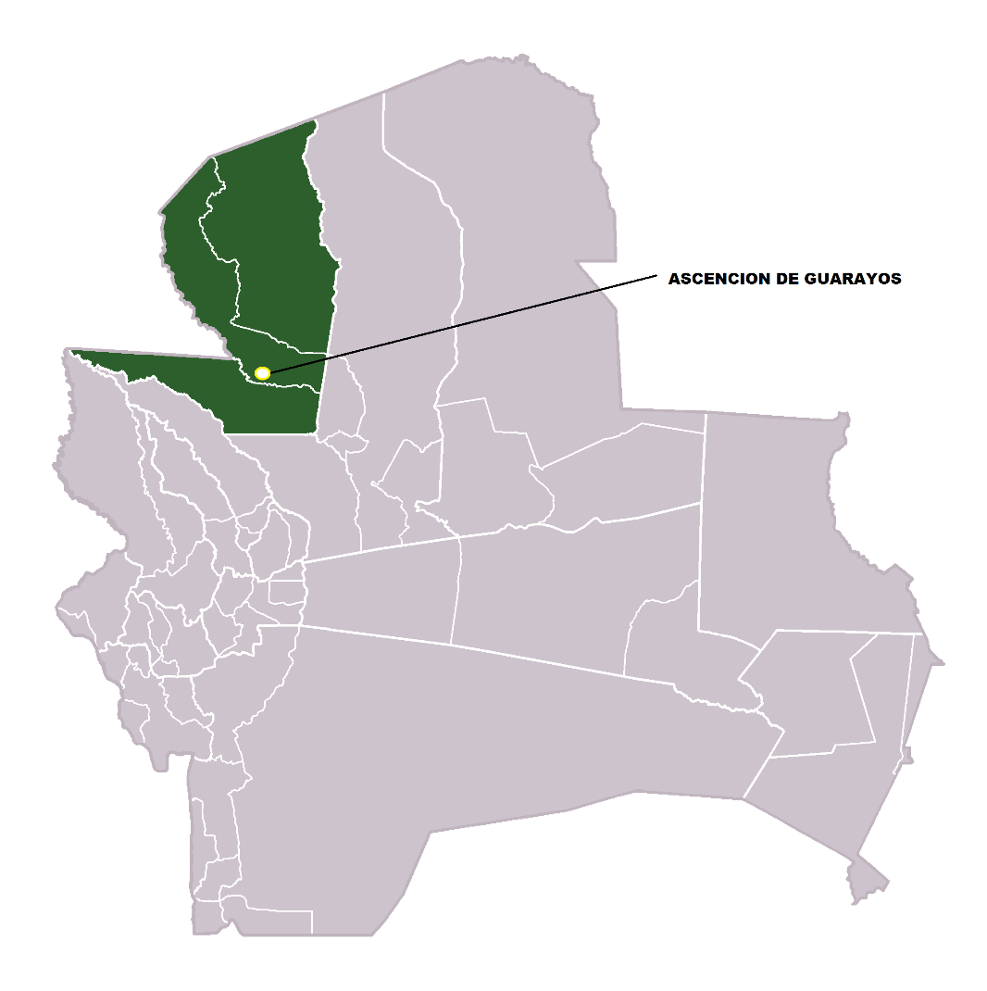

DETALLE DE LA RED SECUNDARIA

Provincia | Ascensión
Municipio | Ascensión de Guarayos
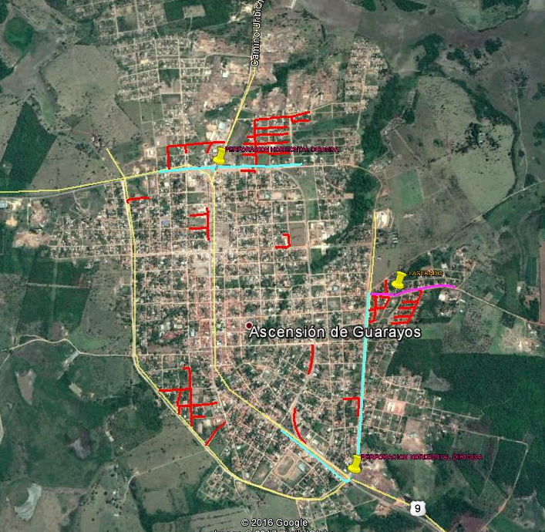

Red Secundaria PE 40 mm, L= 8.298 m
Red Secundaria PE 63 mm, L= 598 m
Red Secundaria PE 90 mm, L= 2.918 m

  - FORMA DE PAGO

Los pagos serán parciales, y de acuerdo a la solicitud de la Empresa CONTRATISTA se realizarán según planilla o certificado de avance aprobado por el Supervisor y Fiscal de Obras. (Máximo hasta el 80% del monto total del contrato por planillas acumuladas de avance de obra).

YPFB, a solicitud del Contratista otorgará un anticipo, el cual no deberá exceder del 20% (veinte por ciento) del monto total del Contrato y el cual deberá ser requerido previa presentación de la garantía de correcta inversión de anticipo conforme lo establecido en el ANEXO VALIDACIONES del presente documento, por el 100% (cien por ciento) del monto a ser desembolsado, caso contrario se entenderá por anticipo no solicitado. El anticipo podrá ser solicitado hasta antes de la firma de contrato.

La empresa contratista deberá presentar una planilla de avance de obra por periodo de avance ejecutado, conforme al cronograma físico-financiero presentado por el contratista.

  - MULTAS

Se han establecido multas para la presente especificación conforme el siguiente detalle:

MOTIVO DE LA MULTA | MULTA
Por exceder el plazo de ejecución de obra establecido. | 1% del monto de contrato por cada día de retraso
Por cambio del personal clave | 0,50 % del monto total de contrato cuando se realice el cambio en el personal denominado como clave en las especificaciones técnicas
Por llamada de atención | A la primera llamada de atención 1 % del monto total del contrato. A la segunda llamada de atención 2 % del monto total del contrato.

  - GARANTÍA DE LA OBRA

Con el propósito de garantizar la calidad de la obra realizada, una vez firmada el acta de entrega definitiva, la empresa contratista deberá presentar una carta notariada en dos ejemplares originales correspondiente a la Garantía de Calidad de obra realizada, dicho documento debe establecer que en un periodo de 2 años a partir de la recepción definitiva de la obra, la empresa contratista debe subsanar cualquier observación encontrada a causa de un trabajo deficiente en la obra (vicio oculto). Ante este hecho, la empresa contratista deberá actuar de forma inmediata y asumir todos los costos en que se incurra por esta causa.

  - SUBCONTRATOS
El Fiscal de Obra a solicitud del Supervisor podrá autorizar la subcontratación para la ejecución de alguna actividad de la Obra al Contratista, subcontrataciones que acumuladas no deberán exceder el 25% (veinticinco por ciento) del valor total del Contrato para lo cual deberá necesariamente el Contratista, tener la autorización expresa de la Entidad a través del Fiscal de Obra, siendo el Contratista directo y exclusivo responsable por los trabajos, su calidad y la perfección de ellos, así como también por los actos y omisiones de los subcontratistas y de todas las personas empleadas en la Obra.
Ningún subcontrato o intervención de terceras personas relevará al Contratista del cumplimiento de todas sus obligaciones y responsabilidades emergentes del Contrato. El Contratista deberá presentar al Fiscal de Obra a solo requerimiento del Supervisor para fines de conocimiento todos los subcontratos que suscriba con terceros.
  - PROPUESTA TECNICA

ORGANIGRAMA
Los proponentes deberán presentar un organigrama que contemple a todo el personal comprometido para la obra, este organigrama debe contemplar al personal técnico clave (sujeto a evaluación) y al personal técnico y de apoyo mínimo requerido (no sujeto a evaluación).

NUMERO DE FRENTES A UTILIZAR
Los proponentes deberán contemplar mínimamente 1 frente de trabajo para la presente obra.

